**Комплект оценочных материалов по дисциплине**

**«Методы искусственного интеллекта в мехатронике и робототехнике»**

**Задания закрытого типа**

**Задания закрытого типа на выбор правильного ответа**

*Выберите один правильный ответ*

1. Выберите один правильный ответ. Семантическая экспертная система строится на:

А) Продукционных правилах;

Б) Сети фреймов;

В) Графа с помеченными вершинами и дугами.

Правильный ответ: В

Компетенции (индикаторы): УК-6; ОПК-2.1.

2.Выберите один правильный ответ. Парадигма «обучение с подкреплением» относится

А) К пополнению знаниями экспертной системы;

Б) К формированию нечетких правил вывода;

В) К обучению искусственной нейронной сети.

Правильный ответ: В

Компетенции (индикаторы): УК-6; ОПК-2.1.

3.Выберите один правильный ответ. В основу семантической экспертной системы положено:

А) Набор правил в формате «ЕСЛИ,…ТО»;

Б) Граф, образованный помеченными вершинами и дугами;

В) Структурами, содержащими название объекта и набором его характеристик.

Правильный ответ: Б

Компетенции (индикаторы): УК-6; ОПК-2.1.

4.Выберите один правильный ответ. Место соединения аксона и дендрита в биологическом нейроне называется:

А) Аксон;

Б) Дендрит;

В) Синапс.

Правильный ответ: В

Компетенции (индикаторы): УК-6; ОПК-2.1.

5.Выберите один правильный ответ. Знания о предметной области обеспечивает

А) Когнитолог;

Б) Пользователь;

В) Эксперт.

Правильный ответ: В

Компетенции (индикаторы): УК-6; ОПК-2.1

**Задания закрытого типа на установление соответствия**

*Установите правильное соответствие.*

*Каждому элементу левого столбца соответствует только один элемент правого столбца.*

1**.** Установите соответствие типам функций принадлежности нечетких множеств их математическое определение:

|  |  |  |  |
| --- | --- | --- | --- |
| 1) | Треугольная | А) |  |
| 2) | Трапецевидная | Б) |  |
| 3) | Сингелтон-функция | В) |  |

Правильный ответ:

|  |  |  |
| --- | --- | --- |
| 1 | 2 | 3 |
| В | А | В |

Компетенции (индикаторы): УК-6; ОПК-1.1, ОПК-1.2, ОПК-1.3.

2. В падежной рамке установите соответствующие падежные отношения:

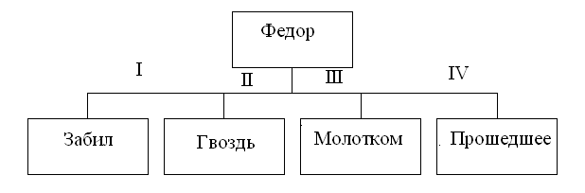

|  |  |  |  |
| --- | --- | --- | --- |
| 1) | I | А) | время |
| 2) | II | Б) | агент |
| 3) | III | В) | инструмент |
| 4) | IV | Г) | объект |

Правильный ответ:

|  |  |  |  |
| --- | --- | --- | --- |
| 1 | 2 | 3 | 4 |
| Б | Г | В | А |

Компетенции (индикаторы): УК-6; ОПК-1.1, ОПК-1.2, ОПК-1.3.

3. Установите соответствие типов отношений между объектами в семантической экспертной системе:

|  |  |  |  |
| --- | --- | --- | --- |
| 1) | Отношение «сверху-вниз» | А) | «является частью» |
| 2) | Отношение «снизу-вверх» | Б) | «это-естъ» |
| 3) | Отношение «по горизонтали» | В) | «одним-из» |

Правильный ответ:

|  |  |  |
| --- | --- | --- |
| 1 | 2 | 3 |
| В | Б | А |

Компетенции (индикаторы): УК-6; ОПК-1.1, ОПК-1.2, ОПК-1.3.

4. Установите соответствие названий элементов нейрона Маккалока-Питтса:

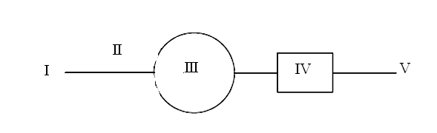

|  |  |  |  |
| --- | --- | --- | --- |
| 1) | I | А) | Пороговая функция |
| 2) | II | Б) | Тело нейрона |
| 3) | III | В) | Веса нейрона |
| 4) | IV | Г) | Вход нейрона |
| 5) | V | Д) | Выход нейрона |

Правильные ответы:

|  |  |  |  |  |
| --- | --- | --- | --- | --- |
| 1 | 2 | 3 | 4 | 5 |
| Г | В | Б | А | Д |

Компетенции (индикаторы): УК-6; ОПК-1.1, ОПК-1.2, ОПК-1.3.

**Задания закрытого типа на установление правильной последовательности**

*Установите правильную последовательность.*

*Запишите правильную последовательность букв слева направо.*

1. Установите в правильной последовательности этапы процесса вывода в продукционных экспертных системах, основанного поиске по образцу:

А) Выполнение правила;

Б) Разрешение конфликтов;

В) Сопоставление образа с образцом и формирование конфликтного набора правил;

Г) Выбор образа.

Правильные ответы: Г, В, Б, А

Компетенции (индикаторы): УК-6; ОПК-2.1, ОПК-2.2, ОПК-2.3

2. Разместите в правильной последовательности этапы создания экспертной системы:

А) Выполнение;

Б) Формализация;

В) Тестирование;

Г) Концептуализация;

Д) Опытная эксплуатация;

Е) Идентификация.

Правильные ответы: Е, Г, Б, А,В, Д.

Компетенции (индикаторы): УК-6; ОПК-2.1, ОПК-2.2, ОПК-2.3.

3. Установите в правильном порядке этапы процесса обучения искусственной нейронной сети:

А) Сравнение ответа нейронной сети с требуемым значением;

Б) Фиксация ответа нейронной сети;

В) На вход нейронной сети поступает стимул из внешней среды;

Г) Изменяются свободные параметры сети;

Правильные ответы: В, Г, Б, А.

Компетенции (индикаторы): УК-6; ОПК-2.1, ОПК-2.2, ОПК-2.3.

4. Расположите в правильной последовательности этапы нечеткого вывода Такаги-Сугено:

А) Поиск оптимальных значений параметров консеквентов (ТО-частей правил) и параметров функций принадлежности (антецедентов);

Б) Формирование исходных данных: задание типа нечеткой системы и сопутствующих параметров;

В) Проверка правильности построенной системы;

Г) Формирование структуры (грубая настройка);

Правильные ответы: Б, Г, А, В.

Компетенции (индикаторы): УК-6; ОПК-2.1, ОПК-2.2, ОПК-2.3.

**Задания открытого типа**

**Задания открытого типа на дополнение**

*Напишите пропущенное слово (словосочетание).*

1. Основной единицей в продукционной экспертной системе является правило вида_________.

Правильный ответ: «условие-действие»

Компетенции (индикаторы): УК-6; ОПК-11.1, ОПК-11.2, ОПК-11.3.

2. Фреймовые экспертные системы характеризуются встроенным механизмом вывода, который называется _________.

Правильный ответ: механизм наследования/механизмом наследования.

Компетенции (индикаторы): УК-6; ОПК-11.1, ОПК-11.2, ОПК-11.3.

3. Нейронная сеть, характеризующаяся наличием обратных связей называется _________.

Правильный ответ: рекуррентной.

Компетенции (индикаторы): УК-6; ОПК-11.1, ОПК-11.2, ОПК-11.3.

4. Надмножество Булевой логики, предназначенное для описания частичной правды называется ___________.

Правильный ответ: нечеткой.

Компетенции (индикаторы): УК-6; ОПК-11.1, ОПК-11.2, ОПК-11.3.

**Задания открытого типа с кратким свободным ответом**

*Напишите пропущенное слово (словосочетание).*

1. Вершинами концептуального графа являются

Правильный ответ: объекты и отношения.

Компетенции (индикаторы): УК-6; ОПК-11.1, ОПК-11.2, ОПК-11.3.

2. Основной характеристикой знаний является внутренняя __________.

Правильный ответ: интерпретируемость.

Компетенции (индикаторы): УК-6; ОПК-11.1, ОПК-11.2, ОПК-11.3.

3. В теории нечеткой логики процесс приведения выходных переменных к четкости называется _________.

Правильный ответ: дефаззификация/дефаззификацией.

Компетенции (индикаторы): УК-6; ОПК-11.1, ОПК-11.2, ОПК-11.3.

4. Нейронная сеть, в которой все узлы каждого конкретного слоя соединены со всеми узлами смежных слоев называется____________

Правильный ответ: полносвязная/полносвязной.

Компетенции (индикаторы): УК-6; ОПК-11.1, ОПК-11.2, ОПК-11.3.

**Задания открытого типа с развернутым ответом**

1. На рисунке представлена структура искусственной двухслойной нейронной сети типа 2-1. Активационные функции в первом слое – гиперболический тангенс, во втором слое – линейная. Необходимо определить выход представленной нейронной сети.

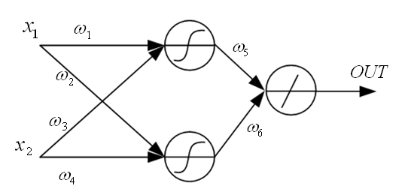

Время выполнения – 40 мин.

Ожидаемый результат:

1) Определяем значение величину взвешенной суммы в теле первого нейрона.

2) Определяем значение величину взвешенной суммы в теле второго нейрона.

3) Определяем выход первого нейрона, как выход нейрона с активационной функцией типа гиперболический тангенс.

4) Определяем выход второго нейрона, как выход нейрона с активационной функцией типа гиперболический тангенс.

5) Определяем выход нейронной сети как величину взвешенной суммы в теле выходного нейрона, входами в который являются выходы первого и второго нейронов.

Критерии оценивания:

- описание трех пунктов из ожидаемого результата.

Компетенции (индикаторы): УК-6; ОПК-11.1, ОПК-11.2, ОПК-11.3.

2. На рисунке представлена нейронная сеть. Активационная функция каждого из нейронов – линейная. Определить значения входных сигналов  и методом Крамера.

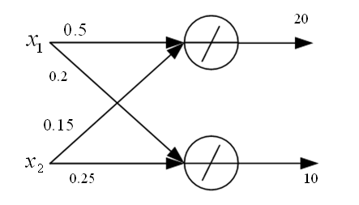

Время выполнения – 40 мин.

Ожидаемый результат:













Ответ: 

Компетенции (индикаторы): УК-6; ОПК-11.1, ОПК-11.2, ОПК-11.3.

3. Необходимо осуществить моделирование системы автоматического управления стационарным объектом с использованием нечеткого регулятора.

Время выполнения – 40 мин.

Ожидаемый результат:

Процесс решения задачи компьютерного моделирования нечеткого регулятора в системе автоматического управления стационарным объектом с отрицательной обратной связью включает в себя последовательность таких этапов:

1) Формирование базы правил нечеткого регулятора.

2) Фаззификация входных переменных регулятора.

3) Активация подзаключений.

4) Агрегирование подусловий.

5) Дефаззификация управляющих воздействий.

7) Оценка качества управления по полученному переходному процессу и коррекция правил нечеткого регулятора.

Критерии оценивания:

- описание не менее пяти пунктов из ожидаемого результата.

Компетенции (индикаторы): УК-6; ОПК-11.1, ОПК-11.2, ОПК-11.3.

4. В задаче о стабилизации перевернутого маятника, решаемой с помощью алгоритма нечеткой логики, основанного на алгоритме нечеткого вывода Мамдани предусматривается, что угол  отклонения маятника принадлежит нечеткой области со степенью принадлежности  и нечеткой области со степенью принадлежности 

Угловая скорость  наклона маятника принадлежит нечеткой области со степенью принадлежности  и нечеткой области  со степенью принадлежности 

Опираясь на таблицу нечетких правил, характеризующих линейную скорость  (таб. 1) привести набор нечетких правил, по которым осуществляется логическая обработка в информации в фаззи-контроллере, соответствующих нечетким входным переменным и обеспечивающих требуемый нечеткий вывод с требуемыми степенями принадлежности.

Таблица 1 – таблица нечетких правил

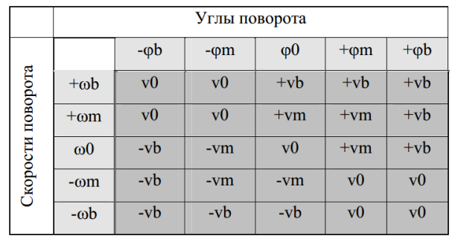

Время выполнения – 30 мин.

Ожидаемый результат:

1. ЕСЛИ  И , ТО ;

2. ЕСЛИ  И , ТО ;

3. ЕСЛИ  И , ТО ;

4. ЕСЛИ  И , ТО .

Критерии оценивания

- наличие четырех нечетких правил вывода типа ЕСЛИ,…ТО, по которым осуществляется логическая обработка в информации в фаззи-контроллере, соответствующих нечетким входным переменным и обеспечивающих требуемый нечеткий вывод.

Компетенции (индикаторы): УК-6; ОПК-11.1, ОПК-11.2, ОПК-11.3.